الـجمهورية الـجزائرية الديمقراطية الشعبية
وزارة التربية الوطنية متوسطة زيرم زيان أولاد موهني بتاوقريت
الامتحان التجريبي لشهادة التعليم المتوسط دورة 2024
اختبار في مادة: العلوم الفيزيائية والتكنولوجيا المدة: ساعة ونصف
الجزء الأول: (12نقطة)
التمرين الأول: (06 نقاط)
لاختبار ناقلية بعض المواد والمحاليل، قام مجموعة من التلاميذ بتحقيق التجارب التالية:
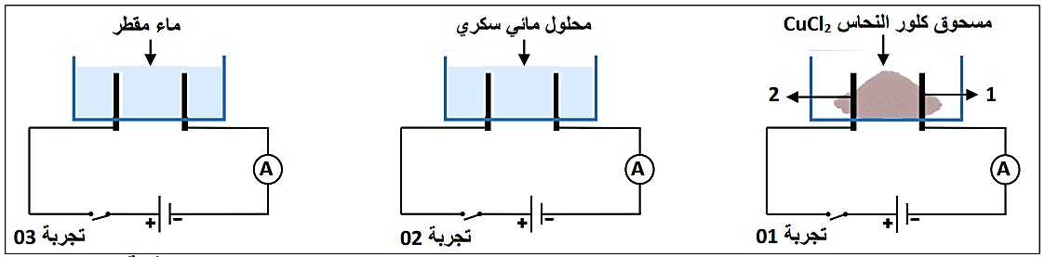
- نغلق القاطعة في كل دارة. ماذا تلاحظ في كل تجربة؟ برر إجابتك.
- بعد إضافة حجم معين من الماء المقطر إلى الوعاء في التجربة 01 ، وإعادة غلق القاطعة لاحظ التلاميذ انطلاق غاز وترسب لمعدن بجوار المسريين.
أ- ما اسم الغاز المنطلق؟ وكيف يتم الكشف عنه.
ب- سم العنصرين 1 و 2 ، واذكر مادة صنعهما.
ج- اشرح ما يحدث بجوار كل مسرى .
د- كيف ينتقل التيار الكهربائي المستمر في المعادن وفي المحاليل الشاردية.
ه- اكتب المعادلات المنمذجة للتفاعل عند كل مسرى، واستنتج المعادلة الإجمالية.
التمرين الثاني: (06 نقاط)
يمثل الشكل المقابل جسم (S1) كتلته $m_{1}=600g$ ، وجسم (S2) كتلته $m_{2}=300g$ . الأول معلق بخيط والثاني مشدود بنابض وموضوع فوق سطح مائل.
نعتبر الجسمين في حالة توازن.
1) احسب ثقل الجسم (S1) والجسم (S2).
2) حدد القوى المؤثرة على كل جسم مع الترميز.
3) مثل القوى المؤثرة على الجسم (S1) .1cm 2N
4) مثل كيفيا القوى المؤثرة على الجسم (S2)
5) اذكر شرطا التوازن لكلا الجسمين(S1) و (S2).
المعطيات:
قيمة الجاذبية الأرضية $g=10N/kg$
بكرة

خيط(f)
نابض(R)
(S2)
(S1)

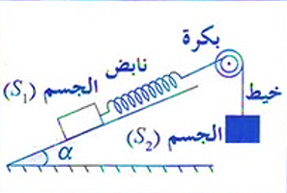
الجزء الثاني: (08 نقاط)
الوضعية الإدماجية:
- تعطل المأخذ الكهربائي الموصول بالثلاجة ، فذهب كمال لمحل بيع المآخذ فلاحظ وجود نوعين منها.
لاحظ المأخذين 1 و 2
ـــ ماهو المأخذ المناسب؟ علل.
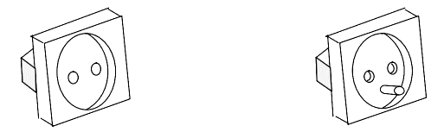
2
1
- بعد شراء كمال للمأخذ أراد تركيبه وجد ثلاثة أسلاك، فاحتار في كيفية التمييز بينها.
- اقترح على كمال طريقتين للتفريق بين الأسلاك. مع ذكر أسماء هذه الأسلاك ورموزها.
- ماهي الحالات التي سيتعرض فيها كمال لصدمة كهربائية عند لمس هذه الأسلاك ؟
- عند تركيب المأخذ وتشغيل الثلاجة أصيب كمال بصدمة كهربائية بعد لمسه لهيكلها المعدني إضافة لانقطاع للتيار الكهربائي.
3) اعتمادا على مادرست أجب على مايلي:
أ/ أعط الأسباب المحتملة لهاتين المشكلتين.
ب/ اقترح بعض القواعد الأمنية لحماية الأشخاص والأجهزة من خطر التيار الكهربائي.

تمنياتنا لكم بالتوفيق والنجاح
في شهادة التعليم المتوسط

